Yu-Tse LEE
VALIBEL (Université catholique de Louvain)
yu-tse.lee@uclouvain.be

Anne-Catherine SIMON
VALIBEL (Université catholique de Louvain)
anne-catherine.simon@uclouvain.be

Aron ARNOLD
Laboratoire de linguistique formelle (UMR 7110 - CNRS / Université Paris Cité)
aron.arnold@u-paris.fr

Titre : Au-delà de la féminité : nouveaux horizons du sajiao dans la société taïwanaise
Résumé :
Cette étude explore le sajiao pratiqué à Taiwan. Pratique principalement associée aux femmes, caractérisée par une voix et un comportement enfantin. Traditionnellement utilisé dans des contextes intimes, le sajiao renforce une image de féminité et de dépendance, tout en agissant comme une stratégie de politesse pour subvertir les dynamiques de pouvoir et obtenir des faveurs. Depuis plus d’une décennie, son usage s’étend aux hommes, y compris dans des contextes professionnels, reflétant des changements sociétaux significatifs. L’étude examine empiriquement comment cette pratique persiste et s’adapte dans une société en évolution. Les résultats confirment que le sajiao est adopté quel que soit le genre ou l’orientation sexuelle – il transcende ainsi les frontières.

Mots clés : sociophonétique, pratique langagière, genre, politesse, stéréotype, Taïwan
Title: Beyond Femininity: New Horizons of Sajiao in Taiwanese Society
Abstract :
This study explores sajiao practiced in Taiwan. Sajiao is a linguistic practice primarily associated with women, characterized by a childish voice and behavior. Traditionally used in intimate contexts, sajiao reinforces an image of femininity and dependence while serving as a politeness strategy to subvert power dynamics and gain favors. Over the past decade, its use has expanded to include men, even in professional contexts, reflecting significant societal changes. The study empirically examines how this practice persists and adapts in an evolving society. The findings confirm that sajiao is adopted by people of all genders and sexual orientations – in this sense, it transcends boundaries.
Keywords: Sociophonetics, Linguistic Practice, Gender, Politeness, Stereotype, Taiwan

Introduction
Pourquoi adopter une voix enfantine, surtout avec un partenaire amoureux ? Le sajiao (撒嬌), une pratique qui se caractérise par l’adoption d’une voix aiguë et d’un comportement enfantin pour obtenir une faveur (Farris, 1995), offre des réponses à cette question. Dans le cadre de la théorie de la face de Brown et Levinson (1987), il peut être décrit comme une stratégie de politesse visant à préserver la face positive de l’interlocuteur tout en minimisant les menaces à sa face négative. En projetant une image douce et féminine, le sajiao joue sur la vulnérabilité perçue pour naviguer ou subvertir les dynamiques de pouvoir
Le sajiao est régulièrement décrit comme un « style féminin » ou une « stratégie de communication féminine » (Chan, 1998 ; Chuang, 2005) en raison de ses caractéristiques acoustiques. Il se caractérise par des éléments paraverbaux (une voix aigüe et nasalisée ; Hardeman, 2013) qui participent à la construction d’une identité féminine. Une voix aigüe est régulièrement associée à une voix de femme, même si l’identité genrée peut se réaliser différemment en fonction de facteurs comme la classe sociale, l’âge, l’ethnie, etc. – facteurs qui s’articulent aussi entre eux (Bereni et al., 2020).
Récemment, les études de Yueh (2012, p. 225) ou Hardeman (2013) ont également décrit le sajiao comme « une stratégie de faibles ». En le pratiquant, les locutrices et locuteurs se positionneraient comme inférieurs dans une hiérarchie du pouvoir, afin d’atteindre certains buts communicatifs. Bien que les hommes puissent utiliser le sajiao, il est davantage adopté par les femmes, reflétant leur position subalterne dans une société patriarcale.
Malgré l’existence d’études universitaires sur le sajiao, peu ont décrit systématiquement ses usages. L’objet de notre étude, réalisée à partir d’un corpus original, vise à répondre aux questions suivantes : Le fait que le sajiao emploie une voix plus aigüe et s’accompagne avec plus de particules modales se vérifie-t-il empiriquement ? Les hommes, notamment les hétérosexuels adoptent-ils également la pratique du sajiao. Par conséquent, peut-on considérer que le sajiao échappe désormais aux normes de genre ?

2. Le sajiao en Asie orientale

2.1. Définition
Le terme sajiao (撒嬌), selon le Revised Mandarin Chinese Dictionary du Ministère de l’Éducation de Taïwan (2021), désigne une demande de faveur accompagnée d’une attitude coquette. Le caractère sa (撒) évoque l’idée de dispersion, tandis que jiao (嬌) symbolise la féminité et une allure délicate et charmante. Des études antérieures ont considéré le sajiao comme une pratique langagière fortement associée à la manifestation de la féminité. Certaines chercheuses comme Chuang (2005), Yueh (2012) et Hardeman (2013) l’ont décrit comme une pratique visant à produire un effet de « mignonnerie » ou parfois de « vulnérabilité ».
Le sajiao est largement adopté en Asie de l’Est. En Corée, le terme aegyo désigne un comportement enfantin adopté par des adultes, surtout dans des contextes intimes, pour exprimer de l’affection et projeter une image mignonne. Il se manifeste notamment par l’affrication des consonnes ou l’insertion de /j/ entre une fricative et la voyelle suivante (Jang, 2021).
Au Japon, un style similaire est connu sous le nom d’amae (‘comportement choyé’) ou amai koe (‘voix douce’, amai signifiant ‘sucré’) (Jang, 2021). L’amai koe se caractérise par une voix aigüe et douce (Starr, 2015) et est couramment utilisé par des personnages féminins dans les films d’animation ou par les employées des maid cafés, dans lesquels les serveuses sont habillées en domestiques et interagissent de manière théâtrale (Galbraith, 2013).
Selon la définition de Farris (1995, p. 13), le sajiao est « l’adorable impertinence d’un enfant gâté ou d’une jeune femme cherchant à obtenir un avantage matériel ou immatériel d’un auditeur réticent » (notre traduction). D’après Farris, le sajiao sert à marquer les distinctions de genre, renforçant une relation binaire entre hommes et femmes. Cette notion de séparation genrée est également abordée par Chan (1998) et Chuang (2005), qui soutiennent que l’utilisation du sajiao par les hommes peut être perçue comme efféminée et inappropriée.
L’utilisation du sajiao est également limitée en fonction des contextes. Selon Lin (2005), le sajiao est une technique de persuasion, modérant le ton pour montrer la déférence, au sein d’un couple, en famille ou entre amis. Lin insiste sur le fait que le sajiao n’est pas approprié dans un contexte public ou professionnel.

2.2. Renégociations des normes de genre
La stigmatisation liée à l’emploi du sajiao par les locuteurs masculins ou dans un contexte formel commencerait à s’estomper. Yueh (2012) relève une évolution dans la connotation du sajiao. Auparavant considéré comme un comportement rebelle face aux normes sociales, le sajiao était associé à la prostitution et à une attitude coquette de certaines femmes défavorisées. Cette connotation négative trouvait ses racines dans la société confucéenne où l’on attendait des femmes qu’elles fassent preuve d’obéissance et de discrétion.
La perception du sajiao a connu une transformation majeure dans laquelle les médias taïwanais ont joué un rôle essentiel, en introduisant de nouvelles manières de le pratiquer, notamment pour représenter des enfants (gâtés) demandant des faveurs à leurs parents. Dans les feuilletons télévisés, le sajiao est également devenu courant dans les scènes entre amoureux. L’apparition de ces nouveaux usages a progressivement réduit la stigmatisation liée à cette pratique (Yueh, 2012 : 24).
Après les années 1990, le sajiao a été graduellement accepté dans des cadres plus formels et professionnels. Utilisé par des animateurs de talk-shows, des politiciens et d’autres figures publiques, il n’est plus confiné à des interactions privées ou informelles.
Le sajiao n’est d’ailleurs plus exclusivement une pratique féminine. Bien que parfois jugés efféminés lorsqu’ils l’adoptent (Yueh, 2012), les hommes l’ont également intégré dans leurs interactions, en public ou en privé. Ils se servent du sajiao pour exprimer leur vulnérabilité ou solliciter de l’aide. Yueh (2012) a observé à Taipei des hommes pratiquant le sajiao avec leurs partenaires, femmes ou hommes.
Yueh (2012) et Hardman (2013) font l’hypothèse que la pratique du sajiao a dépassé les distinctions traditionnelles entre femmes et hommes. Le sajiao serait ainsi devenu une stratégie de communication incontournable à Taïwan, employée par des personnes de tous les genres et dans diverses situations. Sa connotation a évolué du négatif au positif, reflétant les transformations de la société taïwanaise. Douze ans après que cette hypothèse ait été formulée, nous souhaitons la vérifier.

2.3. Contextes d’emploi du sajiao
En tant que stratégie communicative, trois fonctions peuvent être attribuées au sajiao (Yueh, 2012) :
- Le sajiao évoque une demande d’affection et de soin, notamment par les enfants exprimant un besoin de confort, d’attention ou de faveur.
- Dans la société taiwanaise, sous l’influence de la culture kawaii, une facette de la féminité est d’être « mignonne », ce qui reflète les attentes sociales stéréotypées de douceur, de passivité et de dépendance chez les femmes. L’usage du sajiao facilite la projection d’une image mignonne ou innocente.
- Le sajiao est perçu comme une tactique des personnes soi-disant vulnérables pour exprimer leur dépendance, mais il sert en réalité à subvertir les dynamiques de pouvoir. Cette pratique, qui évite la confrontation par la douceur et l’attrait de la mignonnerie, permet à ceux qui l’emploient de reprendre le pouvoir :

The display of one’s inability in need of others’ help, such as infantilizing oneself, is … “the absence of power” [, which] …disguises the ruses and tricks the weak can practice to turn the rules of the dominant system to their advantage. (Yueh, 2012, p. 226)

La pratique du sajiao peut être également analysée dans le cadre de la théorie des Face Threatening Acts (Brown et Levinson, 1987), inspirée du concept de face chez Goffman. Cette théorie repose sur deux types de faces. La face positive concerne l’image de soi et le désir d’appréciation, tandis que la face négative se réfère au souhait de liberté et d’autonomie sans ingérence d’autrui. Pour préserver ces deux types de face, Brown et Levinson ont suggéré que les acteurs sociaux mobilisent des stratégies de politesse positive (recherche d’un terrain d’entente, coopération, satisfaction des besoins de l’interlocuteur) et de politesse négative (maintien d’une distance sociale, actions indirectes).
Dans ce cadre, Lin (2005) a analysé le sajiao comme une stratégie de politesse négative par son effet de mitigation (hedge). Il se démarque notamment vocalement par une voix plus aigüe, un débit de parole plus lent et une nasalisation du timbre. Ces trois caractéristiques acoustiques principales du sajiao (Faris, 1995) sont perçues comme une tentative de se montrer subordonné.
Cependant, le sajiao semble plus complexe et diversifié que ce que Lin (2005) a présenté. Outre une stratégie de politesse négative, il constitue également une stratégie positive, qui s’exprime notamment à travers l’emploi d’expressions de cajolerie et de flatterie pour établir une relation plus intime. Le rapprochement physique, que ce soit par un contact visuel ou une proximité physique, illustre également ce désir d’engament et de connexion. De plus, l’utilisation de termes comme « 人家 » (renjia) évoque une dépendance affective, sollicitant la protection ou le soutien de l’interlocuteur ou l’interlocutrice. Cette combinaison crée une interaction riche et nuancée, où on navigue habilement entre vulnérabilité et affection pour influencer ou persuader.
La manifestation d’une identité féminine, enfantine ou non agressive est également attestée dans l’étude de perception de Hardeman avec des locuteurs taiwanais et des apprenants américains du mandarin (2013). Ses résultats montrent que le sajiao évoque une personne féminine, moins dominante, mais aussi moins professionnelle. Les natifs perçoivent également le sajiao comme plus amical et mignon, surtout lorsqu’il est pratiqué par les femmes.
Ces perceptions sont influencées par des stéréotypes socioculturels sur le genre, la domination masculine et le professionnalisme. Cette relation entre la pratique sociale et sa connotation n’est pas toujours partagée dans les différentes communautés linguistiques – la pratique peut être vue comme moins acceptable ou désirable.
Nous voyons que la relation entre le sajiao, les traits linguistiques et les significations sociales est complexe et varie en fonction des contextes culturels. Les connotations associées au sajiao ont évolué avec le temps, passant d’une perception négative dans les textes classiques chinois à une perception neutre ou positive à Taïwan.
Mobilisant le concept d’indexical field (Eckert, 2008 ; Moore et Podesva, 2009), Hardeman suggère que le sajiao n’indique pas directement la féminité, mais est plutôt associé à des significations comme « mignon », « convivial » et « inoffensif », qui vont dans certains contextes indexer la féminité. Ceci permet aussi d’expliquer pourquoi certains hommes taïwanais peuvent pratiquer le sajiao sans nécessairement véhiculer une image féminine.
Enfin, le sajiao est plus qu’une simple manifestation de l’identité de genre. C’est une expression complexe et nuancée des rapports sociaux et des identités, utilisée de manière stratégique par celles et ceux qui souhaitent naviguer et négocier ces dynamiques dans leurs interactions quotidiennes.

3. Description linguistique du sajiao

3.1. Traits lexicaux
L’un des traits les plus saillants est l’utilisation du pronom de première personne 人家 (renjia) au lieu du pronom neutre我 (wo, signifiant ‘je’) (Chan, 1998 ; Ko, 2009 et Yueh, 2012). Renjia est un pronom de troisième personne indéterminée plurielle et il est utilisé dans le contexte de sajiao pour désigner le locuteur, avec un effet d’effacement de la première personne. Il évoque une féminité renforcée, une tendresse, ainsi qu’une fragilité. Dans certains contextes, il peut suggérer une position de subordination, soulignant un rapport de pouvoir. En choisissant ce pronom, les locutrices et locuteurs peuvent subtilement renforcer leur féminité, ce qui n’est pas le cas avec le pronom wo, qui correspond à un genre non spécifique. Comme on attend des femmes qu’elles s’expriment d’une manière moins directe que les hommes, elles utilisent le pronom de troisième personne renjia comme une référence indirecte à la première personne. Ce pronom est considéré comme un marqueur de féminité et comme le « pronom le plus important lié au genre en chinois moderne » (Chao, 1995, cité dans Ko, 2009).
Une autre tendance consiste à utiliser plus de particules modales (Chuang, 2005 et Yueh, 2012). Ces unités grammaticales, comme 呢 (ne), 嗎 (ma), et 吧 (ba), permettent d’adoucir le ton, d’apporter une nuance mélodique à une phrase et de créer un sentiment d’intimité. Ces particules affaiblissent la force illocutoire des énoncés, les rendant moins directs ou assertifs (Li et Thompson, 1989). Elles agissent comme des atténuateurs et s’alignent parfaitement avec les normes de politesse négative en chinois, visant à éviter toute forme de confrontation (Zhan, 1992 ; cité dans Lin, 2005). Une distinction de genre se dessine également dans cette pratique. Selon Lin (2005), les femmes tendent à utiliser ces particules plus fréquemment que les hommes pour s’exprimer de manière plus douce et polie (Chan, 1998).
L’utilisation de ces particules peut entrainer un allongement de la voyelle finale (Chuang 2005, p. 43), une caractéristique du sajiao (Chan,1998 ; Yueh, 2012). Ces aspects seront approfondis dans la section sur les traits prosodiques.
Enfin, le sajiao se manifeste par des expressions de cajolerie comme 老爸 (laoba, ‘papa’) ou 寶貝 (baobei, ‘bébé’), évoquant des relations d’amour et d’affection. Le redoublement y contribue également : des phrases sont répétées pour renforcer l’intérêt ou adoucir le ton, rappelant les balbutiements et tâtonnements des jeunes enfants. Finalement, des mots comme 好不好 (haobuhao, ‘d’accord ?’) ou拜託 (baituo, ‘s’il te plaît’) sont utilisés dans la conversation, ajoutant une dernière touche d’atténuation.

3.2. Traits paraverbaux prosodiques
L’un des éléments saillants du sajiao réside dans une modulation de la hauteur de la voix pour la rendre plus aigüe. Toutes les études antérieures signalent une voix perçue comme plus aiguë (Chuang, 2005 ; Lin, 2005 ; Yueh, 2012). Cette augmentation de la hauteur de la voix est liée à la performance de la féminité, car une fréquence plus élevée est régulièrement associée à la féminité et à la jeunesse (Brown et Levinson, 1987). Hardeman (2013) a constaté que le style sajiao avait une fréquence fondamentale moyenne plus élevée chez toutes les locutrices de son corpus – seule la moitié des hommes a adopté une voix plus aigüe (Hardeman, 2013).
On observe également un allongement de la voyelle finale ou un ralentissement de la vitesse d’articulation (Chuang, 2005 ; Lin, 2005 ; Yueh, 2012). Cet allongement pourrait être lié à l’usage de particules modales en fin de phrase.
Les analyses de Hardeman (2013) précisent l’effet du sajiao sur la durée vocalique et la vitesse d’articulation. Selon elle, et contrairement aux études antérieures, il n’y a pas de différence significative de la vitesse d’articulation du style sajiao. Quant à l’allongement, il peut être plus perceptible sur le mot lexical et sur les particules finales non interrogatives. Cependant, une autre étude confirme cet allongement uniquement sur la particule interrogative ma chez les locuteurs, mais pas pour les locutrices.
Une intonation montante est également associée au sajiao (Chan, 1998 ; Yueh, 2012). Toutefois, Hardeman (2013) n’a pas observé de différence significative pour les particules finales des phrases avec ou sans sajiao. Elle suggère que les études antérieures pourraient s’être concentrées davantage sur des changements internes du ton lexical.
La qualité vocale est également considérée comme un trait distinctif du sajiao. Des études ont mentionné une nasalisation (Chuang, 2005 ; Lin, 2005 ; Yueh, 2012), mais Hardeman (2013), qui a choisi d’analyser la laryngalisation (ou voix craquée), a constaté que le style sajiao contenait moins de laryngalisation. Cela suggère que la voix craquée n’est pas typique du style sajiao, car elle ne correspond pas aux significations sociales liées au sajiao. En effet, comme l’indique Mendoza-Denton (2011), la voix craquée renvoie plutôt à des stéréotypes masculins comme la dureté et la résistance.
Bien qu’il y ait des désaccords entre les études, elles évoquent toutes des modifications de la hauteur de la voix.

3.3. Traits non verbaux
Les traits non verbaux du sajiao visent à créer une impression féminine ou enfantine évoquant pour Yueh l’image d’une « poupée en quête d’affection » (2012, p. 182). Les expressions faciales incluent l’utilisation d’un regard avec des yeux grands ouverts, fixant l’interlocuteur, pour donner l’impression de sincérité. Si le regard se dirige du bas vers le haut, l’idée de soumission est renforcée. Une autre expression faciale courante est une moue avec des joues gonflées donnant l’impression d’un enfant qui fait une moue boudeuse. Quelques mouvements peuvent renforcer la connotation de vulnérabilité, comme incliner légèrement la tête pour exprimer la pensée, étirer les bras pour solliciter une étreinte ou pointer du doigt vers les lèvres ou le front de manière maladroite.
Yueh a aussi souligné l’importance de la proxémie (Hall, 1966). Le sajiao se produit généralement dans les zones d’intimité, avec une distance physique réduite, voire des contacts physiques, pour exprimer l’intimité et l’envie de rapprochement.

4. Méthodologie et hypothèses
L’étude se divise en deux phases principales : une expérience de production pour analyser les caractéristiques lexicales et prosodiques du sajiao, et une expérience de perception pour évaluer comment cette pratique est perçue par des juges.

4.1. Expérience de production

4.1.1. Participantes et participants
L’étude de production a mobilisé 42 participant·es taïwanais·es (19 hommes et 23 femmes), âgé·es en moyenne de 24,5 ans (σ = 1,74) et parlant le mandarin de Taïwan via notre réseau personnel. Parmi les femmes, 18 sont hétérosexuelles, 3 bisexuelles et 2 lesbiennes ; parmi les hommes, 11 sont hétérosexuels et 8 gays.

4.1.2 Plateforme de recueil de données
L’expérimentation s’est déroulée à distance via l’application Messenger – messagerie du site Facebook – en raison des contraintes sanitaires de 2020-2021 liées au Covid-19. Un chatbot a été conçu pour automatiser le processus, garantissant des consignes standardisées et des enregistrements vocaux uniformes. Le chatbot simplifie les interactions en proposant des messages prédéfinis et une navigation intuitive.
De plus, il minimise l’effet de la présence de l’intervieweur. Les sujets se sentent plus à l’aise de communiquer avec un robot qu’avec un enquêteur humain. Cette distance physique et psychologique contribue à réduire la gêne associée à l’usage du sajiao et à la production vocale de contenu intime et privé.

4.1.3 Procédure
Les enregistrements ont été réalisés à distance via smartphone ou tablette dans des conditions choisies par les participants (lieu et moment). L’expérience suit les étapes décrites dans la figure n°1.
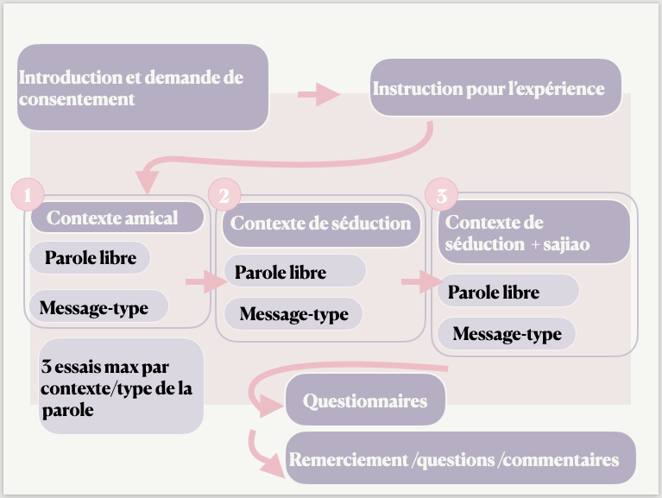
Figure 1 : Protocole de production via un chatbot sur Messenger.

Notre protocole s’inspire de l’étude d’Arnold (2018) sur les pratiques vocales de séduction qui adapte les recherches de Puts (2005) et de Hodges-Simeon, Gaulin et Puts (2010). Arnold a demandé aux participant·es de laisser des messages vocaux sur des répondeurs, simulant une invitation au cinéma, adressée d’abord à un ami proche, puis à une personne à séduire. Ce scénario, choisi pour sa polyvalence culturelle, permet d’analyser les caractéristiques acoustiques dans les contextes amical et de séduction.
Dans notre expérience, nous avons ajouté une troisième condition : un contexte de séduction avec demande explicite d’utiliser le sajiao. Cette condition permet de comparer son usage spontané et sollicité.
Nous avons adapté le scénario de Arnold (2018) pour qu’il reflète l’idéologie de genre de la société taïwanaise : les participant·es commencent par un refus de rendez-vous suivi d’une proposition alternative, plutôt qu’une invitation directe. Cette modification est motivée par des retours lors de pré-tests.
Chaque séquence simulée comprend trois phases : salutation, refus et proposition. Les participants commencent par formuler librement leur message, puis reproduisent une phrase standardisée :
« 嗨！是我ＸＸＸ（您的名字），最近怎麼樣？我有看到你的訊息了，但是對不起，星期三晚上我已經有安排了，我們如果改到週五去看電影好嗎？ »

« Coucou c’est moi XXX, comment vas-tu ? J’ai bien reçu ton message. Je suis désolé(e), mais mercredi soir j’ai déjà quelque chose de prévu. Ça te dirait plutôt vendredi prochain ? »

Cette séquence contrôlée permet d’isoler les variables lexicales et syntaxiques et de se concentrer sur la dimension acoustique.
L’expérience de production génère six séquences simulées, combinant type de message (libre ou standardisé) et contexte (amical, séduction, séduction avec sajiao). Les sujets avaient jusqu’à trois essais par séquence et pouvaient réécouter leurs enregistrements pour sélectionner leur version préférée.
Un défi récurrent en sociophonétique réside dans la collecte d’un corpus audio (1) suffisamment qualitatif pour que des analyses acoustiques puissent être réalisées, et (2) le moins artificiel possible. Alors que les études phonétiques se limitent régulièrement à des corpus constitués d’énoncés lus, nous avons conçu ce protocole parce qu’il nous permet de recueillir des données audios d’excellente qualité, mais aussi des séquences de parole libres.
Après cette tâche, il était demandé aux participant·es de répondre à un questionnaire démographique pour communiquer leur nationalité, âge, sexe biologique et orientation sexuelle.

4.1.4 Traitement et analyses des données
Le corpus de l’expérience de production comprend 252 extraits sonores. Il a été transcrit manuellement, aligné automatiquement (Tseng, 2019) à différents niveaux (énoncé, mot, syllabe et phone) et vérifié manuellement sur le logiciel Praat (Boersma et Weenink, 2020).
L’analyse du lexique s’est limitée aux séquences enregistrées en parole libre, étant donné que les extraits basés sur un message-type avaient des contenus lexicaux et syntaxiques identiques pour l’ensemble des participants. L’outil open-source en ligne Voyant Tools a été utilisé pour une analyse textuelle et des scripts Python ont permis de comparer les usages lexicaux dans les différents échantillons. La fréquence des particules modales utilisées dans les trois contextes a été comptabilisée, afin de vérifier l’hypothèse que ces particules sont un trait du sajiao. Ensuite, l’emploi des trois formules d’excuse typiques utilisées en mandarin de Taïwan a été analysé : 不好意思 (buhaoyisi), 抱歉 (baoqian) et 對不起 (duibuqi).
L’extraction des données acoustiques a été réalisée à l’aide de ProsodyPro (Xu, 2013) pour obtenir pour chaque extrait la hauteur moyenne de la voix (en Hz) et l’étendue de variation du registre (en demi-tons, DT). Ces deux types d’unités de mesure correspondent mieux à la perception (t’Hart et al., 1990).

4.2 Expérience de perception
L’expérience de perception, réalisée via SurveyCake, outil de questionnaire en ligne, visait à évaluer le degré perçu de sajiao produit. 20 juges, recrutés via notre réseau personnel, ont été sélectionnés selon deux critères : être locuteurs natifs de mandarin et ne pas connaître les participants de l’expérience de production.
L’étude de perception s’est concentrée sur les extraits de parole libre en contexte de séduction et de séduction avec sajiao pour deux raisons : 1) réduire la taille du corpus à 84 extraits, évalués en deux sessions de 42 avec pause intermédiaire ; 2) ces contextes favorisent une plus grande créativité linguistique. Ces productions, dépourvues d’informations personnelles, n’ont pas nécessité d’anonymisation, contrairement aux messages-types. Les échantillons, d’une durée moyenne de 9,5 secondes, ont été répartis aléatoirement entre genres et contextes.
Les juges ont évalué le degré de sajiao sur une échelle allant de 1 (0 % de sajiao) à 5 (100 % de sajiao) et ont répondu à une question ouverte sur les indices influençant leur perception. Les données perceptives ont ensuite été utilisées pour des analyses de corrélation avec les mesures acoustiques et linguistiques issues de l’expérience de production.

4.3. Hypothèses
Niveau lexical :
- Le contexte sajiao favorise l’utilisation accrue de particules modales, indépendamment du genre ou de l’orientation sexuelle.
- Certaines particules spécifiques sont plus fréquentes en sajiao qu’en d’autres contextes.
- L’excuse, propice à l’usage du sajiao (Yueh, 2012), devrait révéler une utilisation accrue des formules de politesse, en particulier chez les femmes, renforçant une position de déséquilibre.
Niveau prosodique :
- Alors que l’augmentation de la hauteur de la voix en sajiao est bien documentée chez les femmes, nous l’attendons également chez les hommes, et plus marquée chez les hommes gays.
- Pas d’hypothèse spécifique sur l’étendue de la voix, associée à une voix perçue comme plus mélodieuse.
Niveau perceptif :
- Une hauteur moyenne élevée devrait être le meilleur indice d’identification du sajiao.
- Le sajiao sera mieux identifié chez les femmes, suivi des hommes gays, puis des hommes hétérosexuels. Cela indiquerait une diffusion progressive de cette pratique entre genres et orientations sexuelles.
- À titre exploratoire, nous testons si l’orientation sexuelle influence la reconnaissance du sajiao, attendu comme mieux perçu chez les hommes gays.

5. Résultats

5.1. Analyses lexicales

5.1.1. Formes et fréquence des particules modales
Le nombre total de particules modales s’élève à 205 occurrences, avec une fréquence croissante selon le contexte : 54 en contexte amical, 70 en contexte de séduction, et 81 en contexte de sajiao. En tout, 22 particules modales différentes sont recensées (tableau 1).
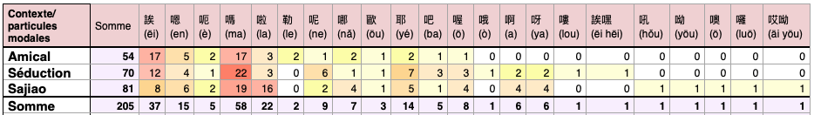
Tableau 1 : Types et distribution des particules modales dans les trois contextes.

Les types de particules varient selon les contextes. La particule modale 嗎 (ma), utilisée pour formuler une question (Li et Thompson, 1989), est la plus fréquente avec 58 occurrences sur 205 (28,29 %). Elle prédomine particulièrement en contexte de séduction, avec 22 occurrences sur 70 (31,43 %), reflétant la structure de la simulation de parole qui implique une proposition de date alternative pour une sortie au cinéma.
En contexte amical, la particule modale la plus fréquente après 嗎 (ma) est 誒 (ei) (17 occurrences sur 54, 31,48 %), souvent en début de phrase, comme mode d’ouverture pour créer un style moins formel et plus direct utilisé avec des proches.
En contexte de sajiao, la particule modale 啦 (la) apparaît fréquemment, avec 16 occurrences sur 81 (19,75 %), contre seulement 3 dans les autres contextes. La particule 啦 (la) est considérée comme une combinaison de 了 (le) et 啊 (a) selon Fang et Hengeveld (2022, p. 894). Une des fonctions de 啊 (a) est de « réduire la force d’énonciation en indiquant l’amabilité » (Li et Thompson, 1989, p. 313). Ainsi, Fang et Hengeveld (2022) interprètent 啦 (la) comme une variante de 啊 (a), servant également de marqueur de mitigation et d’amabilité. Cette fréquence accrue de l’utilisation des particules modales, notamment 啦 (la), a été fréquemment citée par les participant·es de l’expérience de perception (n=9) comme indice verbal pour l’identification du style sajiao.
Ces 22 types de particules modales ont été classés en trois catégories selon leur fonction principale :
- Interjection – début de phrase ou entre deux phrases ; sert d’ouverture d’énonciation ou d’hésitation ; e.g., 誒 (ei), 呃 (e).
- Question – fin de phrase, marque une interrogation ; e.g., 嗎 (ma), 呢 (ne).
- Réduction – fin de phrase, réduit l’intensité d’émotion et la menace sur la face ; e.g., 啊 (a), 啦 (la), 呀 (ya), 耶 (ye).
On observe (Figure 2) une différence d’emploi des particules à fonction de « réduction » entre les trois contextes. Leur emploi domine dans le contexte de séduction + sajiao (n=35, 56,45%) et la différence entre le contexte et le type de particules modales est significative (chi-carré, valeur-p de 0.008 < 0.05). En d’autres termes, le contexte influence le choix des particules modales, ce qui suggère que leur utilisation n’est pas aléatoire.
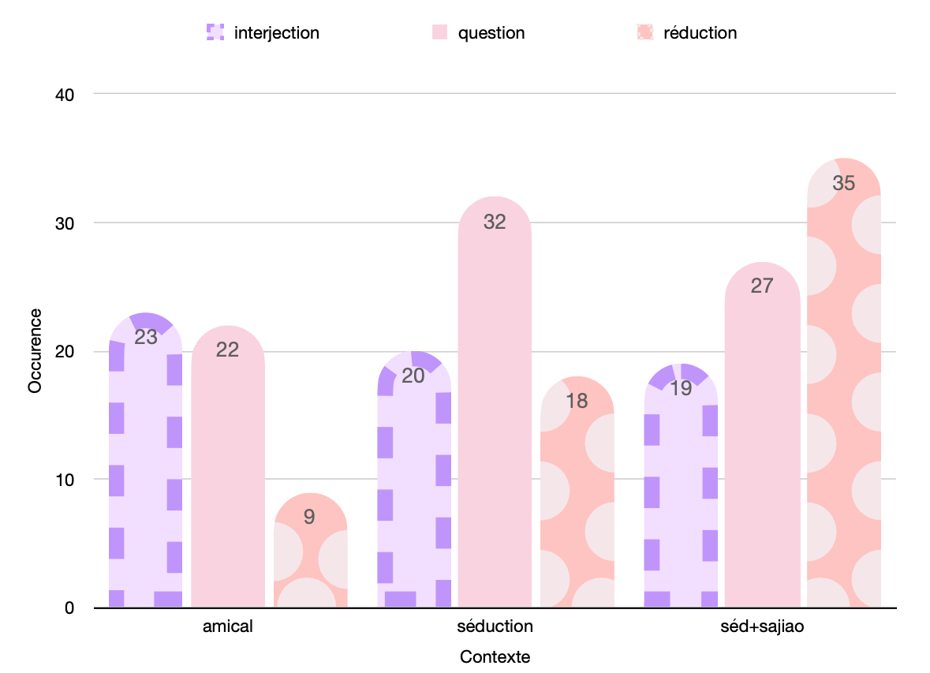Figure 2 : Fréquence brute des trois types de particules modales dans les trois contextes étudiés.

5.1.2. La manière de s’excuser
Trois termes d’excuse différents sont employés dans les trois contextes expérimentaux : 不好意思 (buhaoyisi), 抱歉 (baoqian) et 對不起 (duibuqi), chacun portant des connotations distinctes et marquant une distance différente entre interlocuteurs (voir Tableau 2). Selon Chiu (2022), 對不起 (duibuqi) est le plus formel et direct, exprimant des excuses sincères pour une faute objective. À l’inverse, 不好意思 (buhaoyisi) est plus indirect, utilisé pour des erreurs mineures, et traduit davantage un embarras qu’une véritable excuse. 抱歉 (baoqian) se situe entre les deux, proche de buhaoyisi en signification, mais impliquant un degré de sincérité plus élevé.
Catégorie | 對不起  (duibuqi) | 抱歉  (baoqian) | 不好意思  (buhaoyisi)
Perspective | Objectif | Subjectif | Subjectif
Degré de directivité des excuses | Élevé | N/A | Bas
Interchangeabilité | Élevé | Bas | Bas
Degré de l’excuse | Élevé | Bas | Bas
Gravité de l’erreur | Grave ou légère | Légère | Légère
Niveau de politesse | Très élevé | Élevé | Plus bas
Fréquence d’utilisation écrite | Comparativement élevée | Moyenne | La plus basse
Fréquence d’utilisation orale | Comparativement élevée | La plus basse | La plus élevée
Tableau 2 : Synthèse comparative sur les trois termes d’excuse 對不起 (duibuqi), 抱歉 (baoqian) et 不好意思 (buhaoyisi) (tableau traduit de Chiu, 2022, p. 11)

Le terme 不好意思 (buhaoyisi) est le plus fréquemment utilisé (n=17) en contexte amical et le moins fréquemment en contexte de sajiao (n=7), tandis que 對不起 (duibuqi) est plus courant en contexte de sajiao (n= 13) mais moins en contexte amical et de séduction (n=8). Enfin, 抱歉 (baoqian) est très utilisé en contexte de sajiao (n=11) et de séduction (n=10), mais beaucoup moins en contexte amical (n=6). En contexte de séduction, la différence entre 不好意思 (buhaoyisi) et 抱歉 (baoqian) est faible (Figure 3).
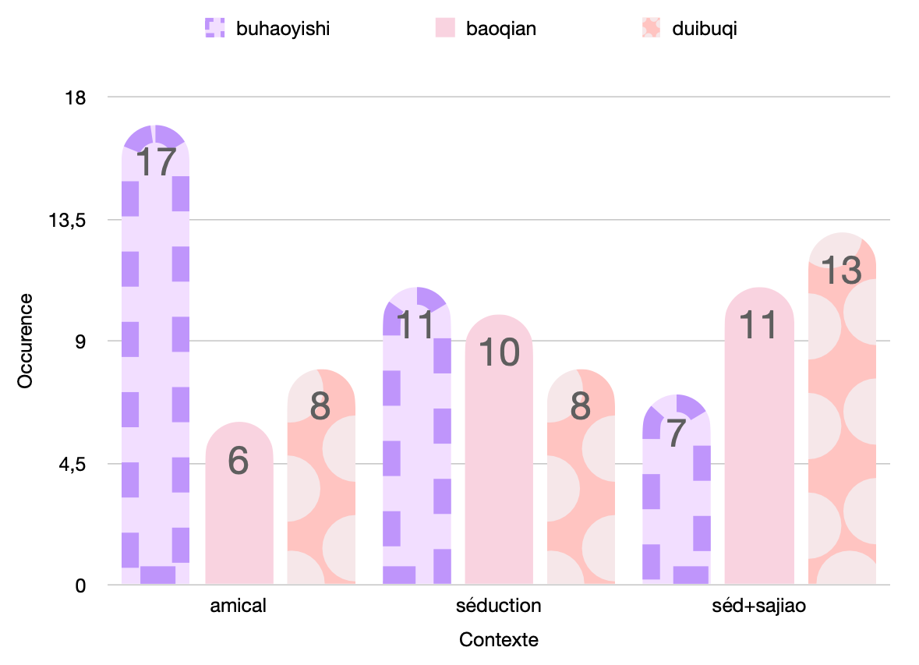
Figure 3 : Distribution de trois termes d’excuse dans les trois contextes étudiés.

On observe également une différence d’emploi entre les locutrices et locuteurs (Figure 4): les hommes préfèrent 不好意思 (buhaoyisi) en contexte amical et de séduction et utilisent moins 對不起 (duibuqi). Néanmoins, entre les contextes amical et de séduction, la différence d’emploi entre ces trois termes est relativement faible. D’autre part, les femmes privilégient 對不起 (duibuqi) en contexte de sajiao.

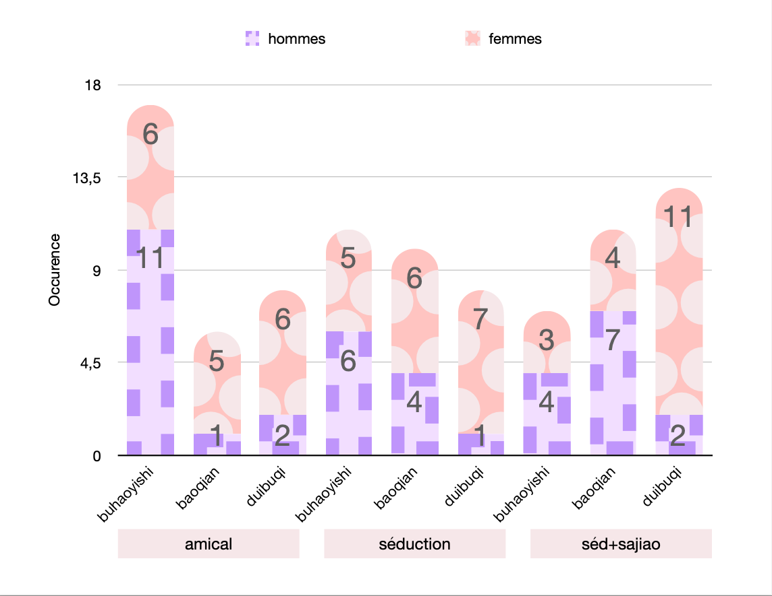
Figure 4 : Différence d’emploi des trois termes d’excuse entre les femmes et les hommes dans les trois contextes étudiés

Malgré des consignes explicites sur le contenu à produire (salutation, refus, excuse, proposition alternative), certains n’ont pas inclus tous les éléments requis. En général, les femmes s’excusent plus que les hommes dans tous les contextes, avec une différence notable en contexte de séduction (57,89 % pour les hommes contre 78,26 % pour les femmes) et de sajiao (68,42 % pour les hommes contre 78,26 % pour les femmes). Une participante à l’expérience de perception a également mentionné que l’utilisation de 對不起 (duibuqi) pourrait renforcer la perception de sajiao.
Les tests chi-carré n’indiquent pas de différence significative entre le choix d’expressions et le contexte (p = 0,116), suggérant que le contexte n’affecte pas de manière significative le choix des expressions utilisées. Cependant, le genre influence le choix d’expressions selon le contexte : en contexte de sajiao, une différence significative a été observée (p=0,038), montrant que les femmes et les hommes ont une tendance à s’excuser différemment dans ce contexte.

5.2. Analyses prosodiques
Les analyses acoustiques permettent de mesurer comment la voix se modifie en fonction du contexte (amical, amoureux, sajiao), en fonction du genre et de l’orientation sexuelle du sujet.

5.2.1 La fréquence fondamentale moyenne
La hauteur perçue de la voix varie en fonction de la fréquence fondamentale (F0), exprimée en Hertz (Hz) : lorsqu’elle augmente, la voix est perçue comme plus aigüe ; lorsqu’elle diminue, comme plus grave. On observe que les locutrices utilisent une voix plus grave en contexte amical, et que la hauteur de la voix augmente progressivement en contexte de séduction (pour 65,22% d’entre elles) et encore plus en contexte de sajiao (pour 69,6% d’entre elles). Par exemple, la différence entre la hauteur de la voix (pour le message-type) chez les femmes entre le contexte amical et le contexte de sajiao est statistiquement significative (z=-2,403 ; p=0,016, voir Figure A en annexe pour les valeurs chiffrées).
Chez les hommes, les variations de la hauteur moyenne de la voix sont moins marquées entre les différents contextes. En moyenne, la voix est produite à la même hauteur en contexte de sajiao et en contexte amical, et elle est un peu plus grave en contexte de séduction (voir Figure B en annexe pour les valeurs chiffrées). 52,63% des hommes produisent une voix plus grave en contexte de séduction et plus aigüe en contexte de sajiao. En parole libre (vs message-type), c’est dans le contexte amical que la voix est en moyenne la plus aigüe. Ces résultats montrent qu’une moitié des sujets masculins augmentent la hauteur de la voix en sajiao lorsqu’ils produisent les messages-types.

5.2.2 La plage de variation de F0
La plage de variation, ou registre mélodique, correspond à la perception d’une voix comme mélodieuse (plage étendue) ou monotone (plage resserrée). Elle se mesure en demi-tons afin de permettre une comparaison entre sujets quelle que soit leur hauteur moyenne de voix.
Chez les femmes, la voix devient globalement plus mélodieuse en contextes de séduction et de sajiao, comparée au contexte amical où elle est plus monotone (voir Figure C en annexe). Cette augmentation en contexte de sajiao est plus marquée pour les messages-types que pour les messages formulés librement, sans pour autant atteindre une différence statistiquement significative.
Chez les hommes également, la plage de variation s’élargit en contexte de sajiao et plus encore en contexte de séduction (voir Figure D en annexe). Plus précisément, 57,89% des locuteurs augmentent l’amplitude de leur plage vocale en situation de séduction par rapport au contexte amical. Lorsqu’ils produisent des messages-types, les hommes augmentent davantage l’étendue de leur voix en contexte de sajiao qu’en contexte de séduction. En parole libre, c’est le contexte de séduction qui provoque la plus grande mélodicité de la voix.

5.3. Analyses corrélées

5.3.1. Hauteur de la voix et degré perçu de sajiao
La tâche de perception a permis de classer les extraits sonores en fonction du degré perçu de sajiao (élevé ou faible, séparément pour les femmes et les hommes). La moyenne du degré perçu a servi de seuil pour définir ces groupes : 3,00 (σ = 0,99) pour les locutrices et 2,25 (σ = 0,57) pour les locuteurs (voir Tableau A en annexe).
L’analyse corrélationnelle montre que, hormis deux exceptions (loc F13 et F21), les locutrices perçues avec un degré plus élevé de sajiao ont généralement une fréquence fondamentale moyenne plus élevée.
Pour les locuteurs, la différence de la hauteur moyenne de la voix entre les deux groupes est assez faible : le groupe de locuteurs perçus avec un degré de sajiao plus faible présente une voix légèrement plus haute que ceux du groupe avec un degré de sajiao plus élevé. En dépit de présenter une fréquence moyenne plus élevée, la parole des locuteurs H2, H3 et H7 n’a pas été évaluée avec un degré de sajiao plus élevé.

5.3.2. Perception du degré de sajiao et orientation sexuelle
Notre étude a également exploré le degré de sajiao perçu chez les locuteurs, en prenant en compte leur orientation sexuelle. Cette analyse s’est limitée aux hommes en raison du nombre insuffisant de locutrices lesbiennes (n = 2) et de l’association stéréotypée entre le sajiao et l’homosexualité masculine (Hardeman, 2013), que nous souhaitions explorer.
Parmi les locuteurs gays (voir Figure 5), la moyenne du degré de sajiao perçu est de 1,61 en situation de séduction et augmente à 2,29 lorsqu’ils sont explicitement invités à utiliser le sajiao. Chez les locuteurs hétérosexuels, ces moyennes sont de 1,58 et 2,25 respectivement. Ces résultats indiquent une tendance similaire dans l’utilisation du sajiao entre les deux groupes, indépendamment de leur orientation sexuelle.
De plus, le degré maximum de sajiao perçu est identique pour les deux groupes (2,95). Dans un contexte de séduction sans instruction explicite d’utiliser le sajiao, les locuteurs hétérosexuels ont parfois été perçus comme présentant un degré de sajiao légèrement supérieur à celui des locuteurs gays.
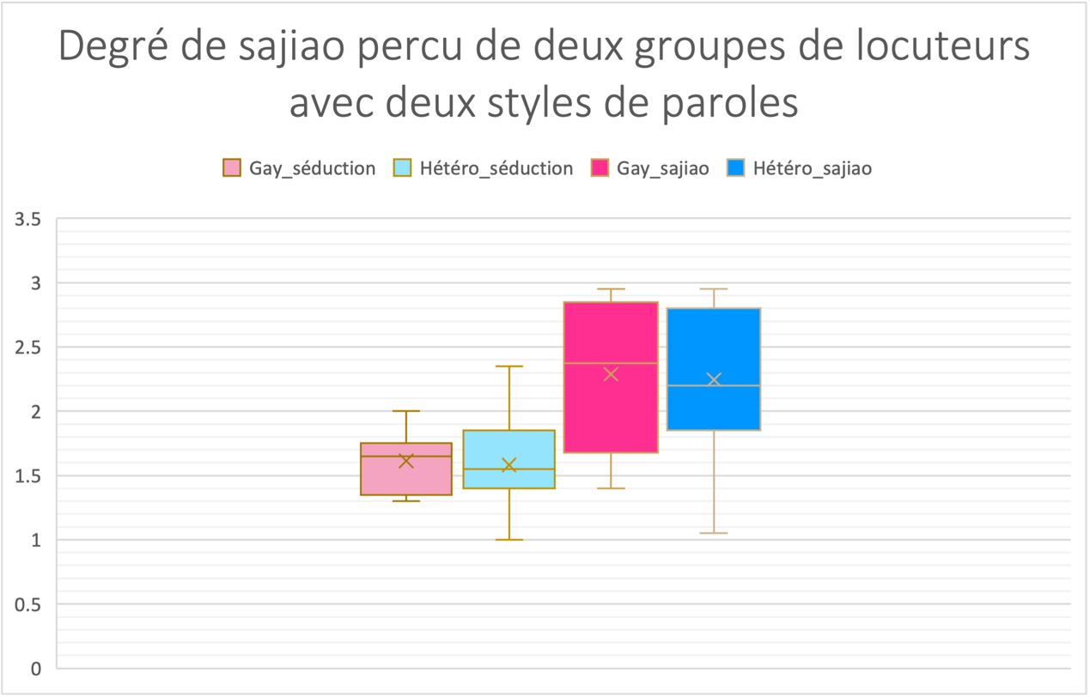
Figure 5 : Comparaison du degré perçu de sajiao entre locuteurs hétérosexuels et gays

6. Discussion et conclusion
Nos analyses confirment les conclusions précédentes concernant les traits lexicaux (Ko, 2009 ; Yueh, 2012) et prosodiques du sajiao, ainsi que sur sa perception (Yueh, 2012 ; Hardeman, 2013). En contexte de sajiao, l’analyse lexicale met en évidence une utilisation accrue de particules modales, notamment 啦 (la), identifiée par Yueh (2012) comme l’une des plus courantes. Nos juges ont également reconnu 啦 (la) comme un marqueur clé, corroborant les études antérieures (Chuang, 2005 ; Ko, 2009 ; Yueh, 2012), qui associent des particules telles que 啦 (la), 吧 (ba) ou 呀 (ya) à une atténuation de l’énonciation et à une amabilité renforcée.
Notre analyse confirme également l’observation de Yueh (2012) et de Hardeman (2013) selon qui le sajiao n’est dorénavant plus une pratique réservée aux femmes ou aux hommes gays. Aujourd’hui, les hommes hétérosexuels pratiquent également le sajiao, sans que cela soit considéré comme socialement marqué : cette pratique n’est perçue ni comme un signe d’efféminement, ni comme une manière de parler associée à l’homosexualité.
Les premières études sur les hommes hétérosexuels pratiquant le sajiao datent des années 2010, une période marquée par une plus grande ouverture aux explorations et bricolages de genre. En 2012, l’éducation à l’égalité des genres a été introduite dans les écoles de Taiwan et a sensibilisé à la diversité de genre (Kung, 2020). L’adoption du sajiao par des hommes hétérosexuels pourrait s’inscrire dans ce contexte.
Nos données montrent que le sajiao n’est plus exclusivement associé à un genre ou à une orientation sexuelle spécifique. Femmes et hommes le pratiquent soit pour projeter une image de soi plus aimable, soit comme stratégie communicative de refus et de persuasion. Si notre expérience de perception révèle que les productions des locutrices sont perçues avec un degré de sajiao plus élevé, elle montre également qu’il n’existe pas de différence notable entre hommes gays et hétérosexuels, ces deux groupes étant perçus comme produisant un degré de sajiao identique. Ceci pourrait indiquer que le sajiao suit un parcours de dé-genration.
Sur le plan acoustique, les locutrices adoptent une voix plus grave en contexte amical, avec une montée progressive de la hauteur vocale en contexte de séduction, encore renforcée en sajiao. Ces observations corroborent les travaux de Chuang (2005), Yueh (2012) et Hardeman (2013). Ce phénomène est confirmé par l’analyse perceptive : les locutrices perçues comme ayant un style de sajiao marqué présentent systématiquement une voix plus aigüe. Les juges soulignent explicitement qu’une voix aigüe contribue à renforcer la perception du sajiao.
Quant aux hommes, notre analyse indique une dispersion plus large de la hauteur moyenne de la voix, ce qui complexifie l’interprétation des résultats et souligne une variabilité selon le style de parole. L’analyse corrélée montre que, avec un degré de sajiao plus élevé (en perception), les hommes peuvent soit augmenter la hauteur de leur voix, comme le font les locutrices, soit ne pas l’augmenter. Cette observation fait écho à Hardeman (2013), qui a noté une hétérogénéité dans l’adoption d’une voix aigüe pour le sajiao chez les hommes. C’est pour ça que, certains hommes, qui n’augmentent pas la hauteur de leur voix, peuvent par exemple choisir d’utiliser davantage de stratégies lexicales pour pratiquer le sajiao et pour indiquer une attitude plus aimable, moins agressive (une analyse plus développée se trouve dans Lee, 2022).
En ce qui concerne la plage de variation du registre vocal, ou mélodicité, les locutrices adoptent une voix plus mélodieuse en contextes de séduction et de sajiao comparés au contexte amical. De manière similaire, les hommes élargissent leur plage vocale en sajiao, avec une augmentation encore plus marquée en contexte de séduction.
Alors que nous observons des convergences entre les pratiques de sajiao féminines et masculines, notamment dans l’utilisation des particules modales, de la mélodicité vocales, et la hauteur de la voix (chez les femmes) des divergences subsistent, particulièrement dans le choix des termes d’excuse.
En contexte de sajiao, se dessine une tendance à l’utilisation de termes d’excuse ayant un degré de sincérité élevé avec l’emploi de 對不起 (duibuqi) et de 抱歉 (baoqian). Selon Chiu (2022), le choix des termes d’excuse peut être influencé par plusieurs facteurs, comme l’intimité, la hiérarchie sociale avec son interlocuteur et le type ou la gravité de l’erreur. Chiu (2022) a souligné que l’usage de 對不起 (duibuqi) se trouve souvent dans une relation moins intime et avec une hiérarchie sociale plus élevée, et l’excuse relative à une erreur plus grave ou offensante. Bien que Chiu (2022) n’ait pas observé des façons différentes de s’excuser entre les femmes et les hommes, notre corpus montre une telle différence en contexte de sajiao, en écho à l’enquête de Kao (2009) dans la ville de Tainan à Taïwan, qui a constaté des stratégies différentes de refus et d’excuse selon le genre. Les femmes formulent fréquemment des refus de manière indirecte et en s’excusant, tandis que les hommes ont tendance à refuser directement sans présenter d’excuses. Cela peut suggérer que les femmes cherchent davantage à préserver leur face et les relations sociales – Elles semblent utiliser davantage le sajiao comme stratégie pour montrer du respect dans une performance langagière pendant laquelle elles se placent symboliquement en une position inférieure.
Une autre question soulevée par le choix des termes d’excuses est celle de l’emploi de 對不起 (duibuqi), qui révèle une relation moins intime entre les interlocuteurs. Pourquoi l’utiliser en contexte de sajiao et le considérer comme un indice de sajiao ? Nous suggérons que c’est pour mettre en œuvre une stratégie de politesse. L’acte de s’excuser est une forme de politesse négative qui peut également représenter une menace pour l’image sociale de l’individu, surtout lorsque l’excuse semble disproportionnée par rapport à la faute. Cela conduit l’interlocuteur à se sentir redevable et dans l’obligation de compenser. En plus, l’usage de termes d’excuse avec un degré d’excuse plus élevé place celui qui s’excuse dans une position hiérarchique inférieure avec une image de faiblesse et d’incapacité, comme un enfant, et remet son interlocuteur dans une position plus haute. Ce déséquilibre hiérarchique facilite par la même occasion l’acte de sajiao (Yueh, 2012).
En conclusion, notre analyse vise à contribuer à la compréhension du sajiao, pratique vocale courante à Taïwan, en mettant en lumière l’influence des normes culturelles et genrées sur cette expression. Autrefois fortement genré, le sajiao a évolué vers une pratique partagée par toutes et tous. L’analyse des traits prosodiques et lexicaux révèle que femmes et hommes, qu’ils soient gays ou hétérosexuels, utilisent le sajiao de manière similaire, bien que des divergences subsistent, notamment dans l’usage des termes d’excuse. Cette pratique pourrait continuer à évoluer vers une neutralisation des distinctions de genre ou vers un déplacement de éléments contribuant à produire le genre dans et à travers le langage. Le sajiao semble donc être non seulement un reflet des dynamiques sociales en matière de genre, mais pourrait aussi être un espace où celles-ci se renégocient.

Arnold, A. (2018), « L’abaissement de la fréquence fondamentale comme pratique de séduction », XXXIIe Journées d’Études sur la Parole, p. 424-432. DOI : https://doi.org/10.21437/JEP.2018-49
Bereni, L., Chauvin, S., Jaunait, A., & Revillard, A. (2020[2012]), Introduction aux études sur le genre (3e édition entièrement revue de la référence francophone sur le genre). Louvain-la-Neuve, De Boeck Supérieur.
Brown, P., & Levinson, S. C. (1987), Politeness: Some Universals in Language Usage. Cambridge, Cambridge University Press.
Chan, M. K. (1998), “Gender differences in the Chinese language: A preliminary report”, in Proceedings of the Ninth North American Conference on Chinese Linguistics (Vol. 2), Los Angeles, University of Southern California, p. 35-52.
Chiu, C.-E. [邱吉兒]. (2022), 臺灣常用道歉語使用及嚴重程度認知探討 [A Study on the Use and the Degree of Severity of Three Apologetic Expressions in Taiwan Mandarin] [Mémoire de master, National Taiwan University].
Chuang, T. (2005), “The power of cuteness: Female infantilization in urban Taiwan”, Stanford Journal of East Asian Affairs, 5(2), p. 21-28.
Eckert, P. (2008). “Variation and the indexical field”, Journal of Sociolinguistics, 12(4), p. 453-476. DOI: https://doi.org/10.1111/j.1467-9841.2008.00374.x
Fang, H., & Hengeveld, K. (2022), “Sentence-Final Particles in Mandarin”, Studia Linguistica, 76(3), p. 873-913. DOI: https://doi.org/10.1111/stul.12198
Farris, C. S. (1995), “A semiotic analysis of sajiao as a gender marked communication style in Chinese”, in M. Johnson & F. Y. L. Chiu (Eds.), Unbound Taiwan: Closeups from a Distance select papers vol. 8, Chicago, University of Chicago, p. 2-29.
Galbraith, P. W. (2013), "Maid Cafés: The Affect of Fictional Characters in Akihabara, Japan." Asian Anthropology, 12(2), p. 104-125. DOI : https://doi.org/10.1080/1683478X.2013.854882
Hall, E. T. (1990[1966]), The hidden dimension (Repr), New York, Doubleday.
Hardeman, K. (2013), Gender and second language style: American learner perceptions and use of Mandarin sajiao [Thèse de doctorat, University of Hawaii at Manoa].
Hodges-Simeon, C. R., Gaulin, S. J. C., & Puts, D. A. (2011), "Voice Correlates of Mating Success in Men: Examining ‘Contests’ Versus ‘Mate Choice’ Modes of Sexual Selection." Archives of Sexual Behavior, 40(3), p. 551-557. DOI : https://doi.org/10.1007/s10508-010-9625-0
Jang, H. (2021), "How cute do I sound to you? Gender and age effects in the use and evaluation of Korean baby-talk register, Aegyo." Language Sciences, 83, 101289. DOI : https://doi.org/10.1016/j.langsci.2020.101289
Kao, W. Y. [高婉瑜]. (2009), “兩性拒絕行爲的比較研究-以台南市爲例 [A Comparative Study on Refusals between Male and Female: Using Tainan Residents as an Example].” 興大人文學報 [Journal of Humanities College of Liberal Arts National Chung Hsing University], 42, p. 143-170.
Ko, S. L. (2009), Female CFL (Chinese as Foreign Language) Learners’ Acquisition of Native-Like Features of Feminine Chinese Speech [Mémoire de master, Brigham Young University].
Kung, H. H. [龔峴萱] (2020). 高中同志教育教材分析-以公民與社會科為例 [An analysis of high school LGBT education textbooks, taking civil and social sciences as an example] [Mémoire de master, National Changhua University of Education].
Lee, Y. T. (2022), Le ‘sajiao’ et la voix genrée : une analyse linguistique et acoustique de cette stratégie communicative à Taïwan [Mémoire de master, Université catholique de Louvain].
Li, C. N., & Thompson, S. A. (1989), Mandarin Chinese: A functional reference grammar. Berkeley CA, University of California Press.
Lin, H. H. (2005), Contextualizing linguistic politeness in Chinese: A socio-pragmatic approach with examples from persuasive sales talk in Taiwan Mandarin [Thèse de doctorat, The Ohio State University].
Mendoza-Denton N. (2011), « The semiotic hitchhiker’s guide to creaky voice: Circulation and gendered hardcore in a chicana/o gang persona », Journal of Linguistic Anthropology 21 (2), p 261-280. DOI : https://doi.org/10.1111/j.1548-1395.2011.01110.x.
Ministry of Education, R.O.C (Taiwan). (2021), Revised Mandarin Chinese Dictionary (6e éd.). En ligne : https://dict.revised.moe.edu.tw/index.jsp
Moore, E., & Podesva, R. (2009), "Style, indexicality, and the social meaning of tag questions." Language in Society, 38(4), p. 447-485.
Okazaki M., & Johnson G. (2013). Kawaii! Japan’s culture of cute. London, England: Prestel.
Puts, D. A. (2005), "Mating context and menstrual phase affect women’s preferences for male voice pitch." Evolution and Human Behavior, 26(5), p. 388-397.
Simpson, A. (2014), "Sentence‐Final Particles", in C. ‐T. J. Huang, Y. ‐H. A. Li, & A. Simpson (Éds.), The Handbook of Chinese Linguistics (1re éd., p. 156-179). Wiley. DOI : https://doi.org/10.1002/9781118584552.ch7
Starr, R. L. (2015), "Sweet voice: The role of voice quality in a Japanese feminine style." Language in Society, 44(1), p. 1-34. DOI : https://doi.org/10.1017/S0047404514000724
t’Hart, J., Collier, R., & Cohen, A. (1990), A Perceptual Study of Intonation: An Experimental-Phonetic Approach to Speech Melody. Cambridge, Cambridge University Press.
Tseng, S.-C. (2019), “ILAS Chinese spoken language resources”, Proceedings of LPSS 2019, p. 13-20.
Yueh, H.-I. (2012), The tactic of the weak: A critical analysis of feminine persuasion in Taiwan [Thèse de doctorat, University of Iowa].
Xu, Y. (2013), "ProsodyPro — A Tool for Large-scale Systematic Prosody Analysis", in Proceedings of Tools and Resources for the Analysis of Speech Prosody (TRASP 2013), Aix-en-Provence, France, p. 7-10.

Annexes
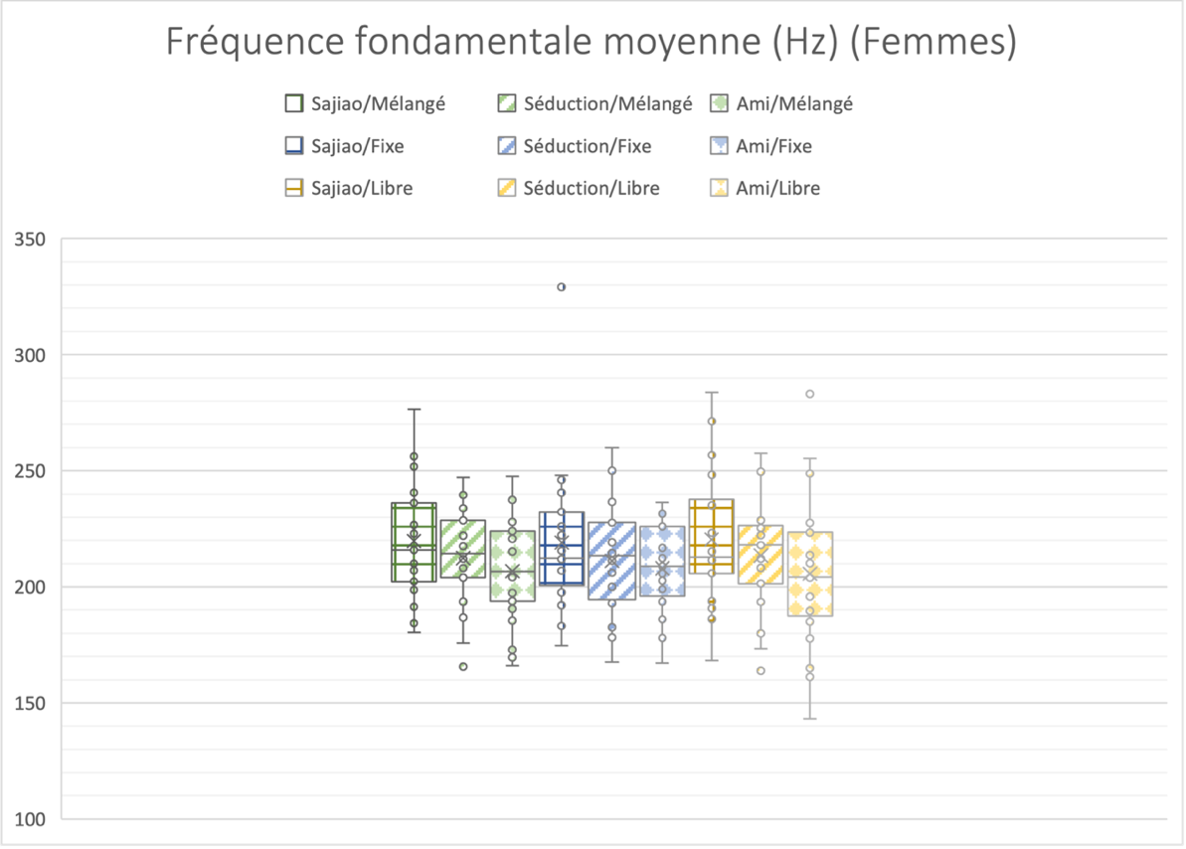
Figure A : Sujets féminins : F0 moyenne en Hz en contexte amical, de séduction et de séduction avec sajiao.

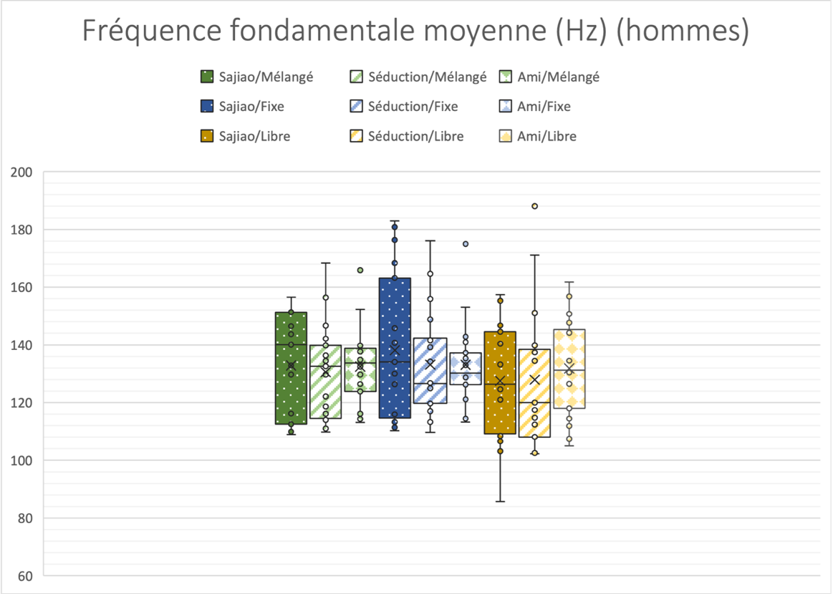
Figure B : Sujets masculins : F0 moyenne en Hz en contexte amical, de séduction et de séduction avec sajiao.

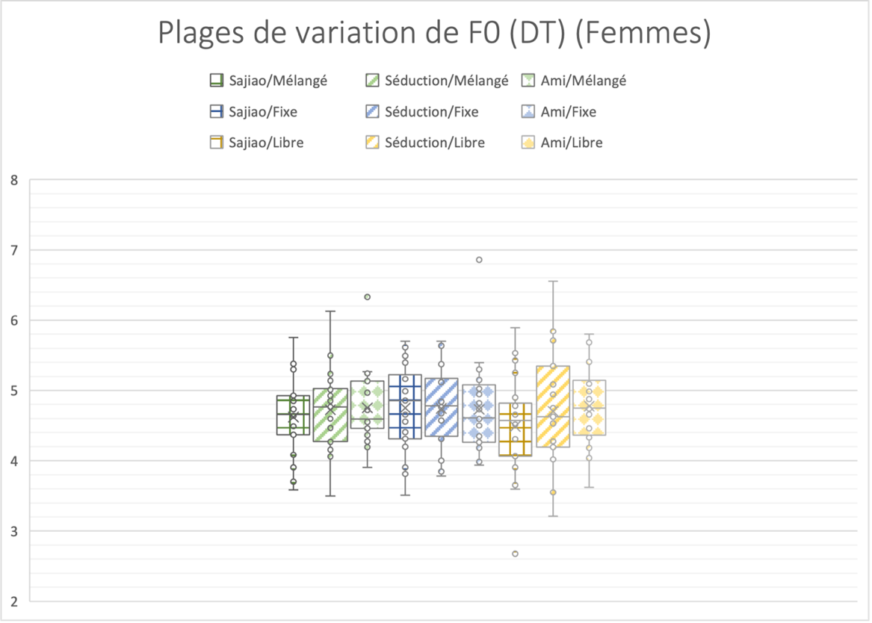
Figure C : Sujets féminins : plages de variation de F0 en demi-ton en contexte amical, de séduction et de séduction avec sajiao.

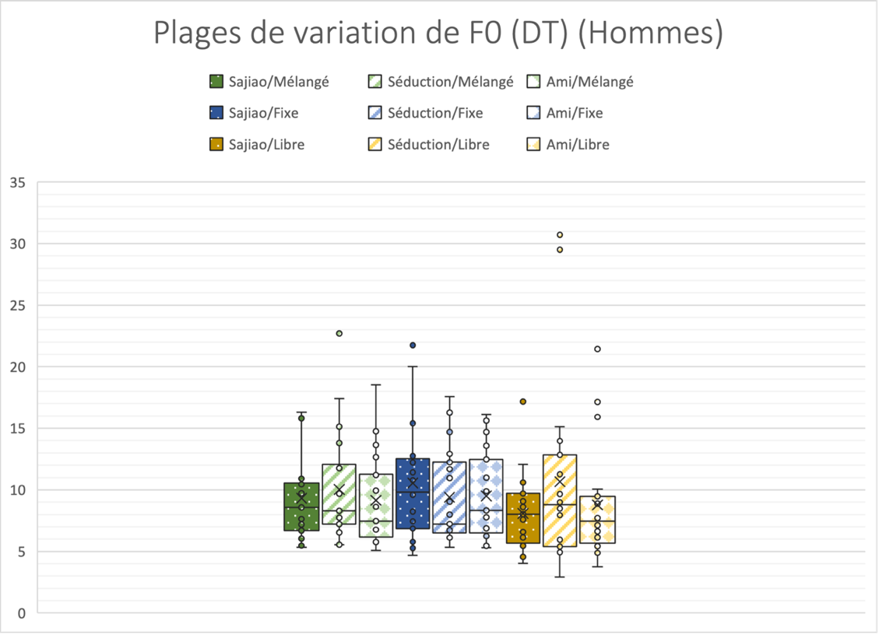
Figure D : Sujets masculins : plages de variation de F0 en demi-ton en contexte amical, de séduction et de séduction avec sajiao.

-sajiao_H | F0 (Hz) | +sajiao_H | F0 (Hz) | -sajiao_F | F0 (Hz) | +sajiao_F | F0 (Hz)
H1 : 1,05 | 106,6 | H11 : 2,35 | 146,73 | F1 : 1,25 | 223,87 | F12 : 3,1 | 212,84
H2 :1,4 | 144,54 | H12 : 2,7 | 108,37 | F2 : 1,65 | 186,2 | F13 : 3,25 | 168,23
H3 : 1,6 | 140,62 | H13 : 2,8 | 134,25 | F3 : 1,8 | 211,47 | F14 : 3,25 | 235,08
H4 : 1,8 | 109,57 | H14 : 2,85 | 133,17 | F4 : 1,8 | 223,27 | F15 : 3,3 | 256,75
H5 : 1,85 | 85,76 | H15 : 2,85 | 155,74 | F5 : 2 | 224,63 | F16 : 3,4 | 212,5
H6 : 1,9 | 126,32 | H16 : 2,85 | 109,1 | F6 : 2,2 | 206,04 | F17 : 3,55 | 208,13
H7 : 1,9 | 157,4 | H17 : 2,9 | 124,61 | F7 : 2,35 | 188,16 | F18 : 3,9 | 205,84
H8 : 2 | 140,38 | H18 : 2,95 | 121,05 | F8 : 2,35 | 206,13 | F19 : 3,95 | 248,28
H9 : 2,1 | 121 | H19 : 2,95 | 103,2 | F9 : 2,4 | 215,17 | F20 : 4,35 | 271,29
H10 : 2,2 | 155,27 |  |  | F10 : 2,65 | 193,91 | F21 : 4,4 | 190,8
 |  |  |  | F11 : 3 | 259,59 | F22 : 4,45 | 237,66
 |  |  |  |  |  | F23 : 4,65 | 283,77
Moyenne | 128,75 | Moyenne | 126,25 | Moyenne | 212,59 | Moyenne | 227,6
Tableau A : Analyse corrélée du degré de sajiao et la moyenne de F0 (Hz) par sous-groupes en contexte de séduction avec sajiao.

Une description linguistique du sajiao se trouve à la section 3.
Dans ce travail, nous utilisons le terme « mignonnerie » pour la nominalisation de l’adjectif « mignon » comme le mot cuteness en l’anglais.
Le « kawaii » est un concept esthétique japonais signifiant « mignon » ou « adorable ». Cela s’applique à divers domaines comme la mode, le design de produits, et la culture populaire, et est devenue une partie importante de la culture japonaise moderne (Okazaki & Johnson, 2013)
Voir la partie 3.1 pour l’explication plus en détail.
Nous avons huit participantes et trois participants de Taiwan ; cinq participantes et quatre participants de Chine. Pour Taiwan, deux participants sont dans leur vingtaine, les autres sont dans leur cinquantaine ; pour la Chine, les juges ont tous entre 20 et 30 ans.
Cette catégorisation est adaptée de Li et Thompson (1989). Pour les débats sur les différentes interprétations et la catégorisation dans la littérature, voir Li et Thompson (1989), Simpson (2004), Fang et Hengeveld (2022).
Afin d’éviter de rendre cette partie trop technique, les tableaux et les figures ont été déplacés en annexe. Une description acoustique complète du même corpus pourra être trouvée dans Lee (2022).
Quatre groupes : femmes à degré élevé de sajiao perçu (+sajiao_F), femmes à degré faible (-sajiao_F), hommes à degré élevé (+sajiao_H) et hommes à degré faible (-sajiao_H).

